Тема уроку: «Тричі мені являлася любов…» за поетичною збіркою І. Франка «Зів’яле листя» Місце любовної теми у творчості Івана Франка. «Чого являєшся мені у сні…», «Ой ти дівчино, з горіха зерня».
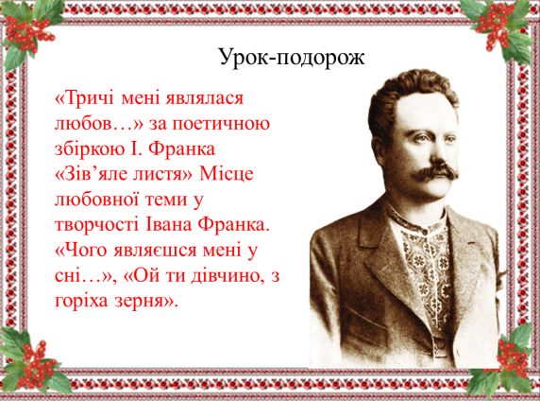
Мета: ознайомитись із відомостями про кохання в житті Івана Франка, охарактеризувати особливості збірки «Зів’яле листя», розкрити світ почуттів і пристрастей, створений поетичним словом великого майстра на основі поезій, творчо осмислити й відтворити події, що відбувалися в житті І. Франка; проаналізувати поезію «Чого являєшся мені у сні»; розвивати зв’яне мовлення, логічне мислення, образну уяву учнів; виховувати інтерес до поетичної творчості поета, чистоту й благородство почуттів людини; збудити бажання краще пізнати глибинний зміст ліричних творів І. Франка.
Тип уроку: урок-подорож
Місце проведення: сервіc Microsoft Teams.
Час проведення: 45 хвилин.
Учасники: здобувачі освіти першого курсу.
Обладнання: комп’ютер, телефон, презентація.
Епіграф:
Більш, ніж меч, і огонь, і стріла, і коса,
небезпечне оружжя – жіноча краса.
Ані мудрість, наука, ні старші літа
Не дають проти неї міцного щита.
Іван Франко «Притча про красу»

Хід уроку

І. АКТУАЛІЗАЦІЯ ОПОРНИХ ЗНАНЬ УЧНІВ.
1) Слово викладача.
У своєму творі «Притча про красу» Іван Якович Франко розповідає про те, як мудрець Аристотель навчав учня Олександра цінувати жіночу красу.
Одного разу Аристотель побачив незвичайної краси дівчину, яку звали Аглая. Він закохався в неї з першого погляду… Мудрець сказав, що виконає будь-яке її бажання.
Дівчина майже нічого від нього не вимагала. Просто напросто… вона попрохала, щоб Аристотель півгодини її повозив на хребті.
Коли ж учень Олександр побачив, як його великий вчитель бігає з Аглаєю на спині, дуже сильно сміявся.
І тоді Аристотель сказав слова, які будуть епіграфом нашого уроку:
Більш, ніж меч, і огонь, і стріла, і коса,
небезпечне оружжя – жіноча краса.
Ані мудрість, наука, ні старші літа
Не дають проти неї міцного щита.
Відтак, ми бачимо, який великий вплив має на людину краса і кохання.
Тема кохання, мабуть, одна з найбільших тем, до якої звертались світові поети. Оскільки на попередньому уроці ми почали вивчати творчість Івана Франка, я з упевненістю скажу, що тема кохання – це його найулюбленіша тема.
Тож давайте будемо переконуватись у цьому.
ІІ. ПОВІДОМЛЕННЯ ТЕМИ І МЕТИ УРОКУ. МОТИВАЦІЯ НАВЧАЛЬНОЇ ДІЯЛЬНОСТІ УЧНІВ.
1) Слово викладача.
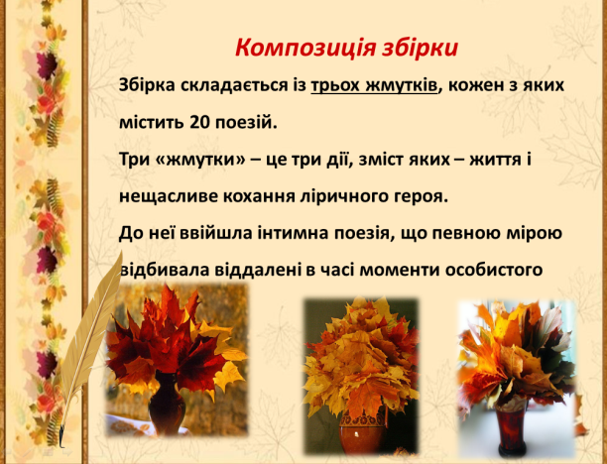
Тема нашого уроку – « «Тричі мені являлася любов…» за поетичною збіркою І. Франка «Зів’ле листя» Місце любовної теми у творчості Івана Франка. «Чого являєшся мені у сні…», «Ой ти дівчино, з горіха зерня».
Сьогодні ми пройдемо сторінками кохання Івана Франка. Ми дізнаємося про імена тих, хто змушував його не спати ночами й писати неперевершені твори про палкі почуття. Також ми поговоримо про одну із кращих збірок поета – «Зів’яле листя» й проаналізуємо вірш «Чого являєшся мені у сні…».

ІІІ. СПРИЙМАННЯ ТА ЗАСВОЄННЯ УЧНЯМИ НОВОЇ НАВЧАЛЬНОЇ ІНФОРМАЦІЇ
1) Слово викладача.
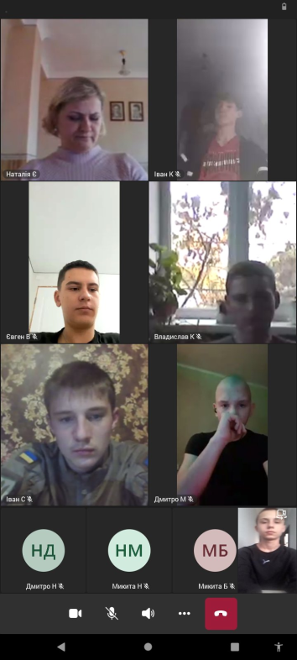
Всім цікаво, хто вони, оті три Франкові кохання, ті три музи, три жінки його творчої долі.

Тричі мені являлася любов.
Одна несміла, як лілея біла,
З зітхання й мрій уткана, із обснов
Сріблястих, мов метелик, підлетіла.
Купав її в рожевих блисках май,
На пурпуровій хмарі вранці сіла
І бачила довкола рай і рай!
Вона була невинна, як дитина,
Пахуча, як розцвілий свіжо гай.
Дослідники життя й творчості Івана Франка вважають першим коханням Франка Ольгу Рошкевич. Донька священика із гірського села Лолин. Франко закохався в неї під час останніх гімназійних канікул, даючи приватні уроки її братові Ярославу. Почуття було дуже сильним, повним, глибоким, бо Івана та Ольгу єднала не тільки пристрасть, а й щира дружба, переконання, спільна перейнятість літературними й громадськими справами. Вони мріяли одружитися. Однак перше Франкове ув’язнення зруйнувало його першу любов. Ольга не хотіла протистояти волі батька отця Михайла Рошкевича, що не бажав мати за зятя учорашнього політв’язня. Іван болюче пережив цю розлуку і довго не міг простити коханій її зради.
Далі минуло ще трохи часу і...

Явилась друга — гордая княгиня,
Бліда, мов місяць, тиха та сумна,
Таємна й недоступна, мов святиня.
Мене рукою зимною вона
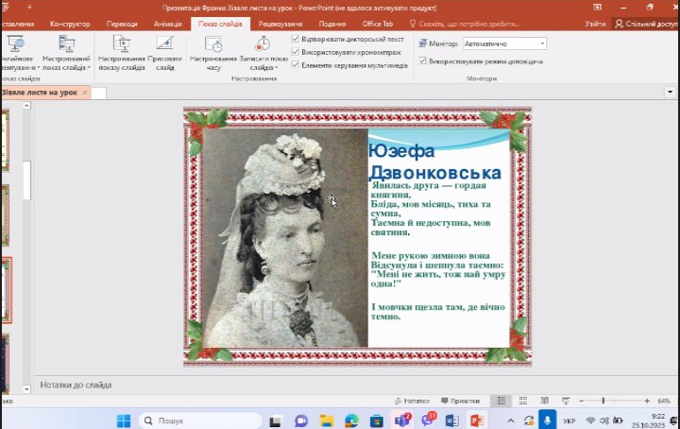
Відсунула і шепнула таємно:
«Мені не жить, тож най умру одна!»
І мовчки щезла там, де вічно темнно.
Іван Франко познайомився з Юзефою Дзвонковською в маєтку Дзвонковських неподалік від Станіслава. Почуття спалахнуло, та ненадовго: Юзефа відмовила Іванові, бо хворіла сухотами й знала, що невдовзі помре.
Явилась третя — женщина чи звір?
Глядиш на неї — і очам приємно,
Впивається її красою зір.
То разом страх бере, душа холоне
І сила розпливається в простір.
За саме серце вхопила мене,
Мов сфінкс, у душу кігтями вп'ялилась
І смокче кров, і геть спокій жене.
Минали дні, я думав: наситилась,
Ослабне, щезне… Та дарма! Дарма!
Її ім'я — Целіна Зигмунтовська. «Одна панночка полька», що стала фатальною зіркою Франкової душі на довге десятиліття, а заодно — прототипом цілої галереї героїнь його кращих творів. Любов не була взаємною. «Беатріче» виявилась упирем, що безжально ссав поетове серце. Зате життєве страждання, як то завше буває в мистецтві, сторицею воздалося на сторінках творів. Більшість із них — справжні шедеври, якими українське письменство може повеличатися перед світом.
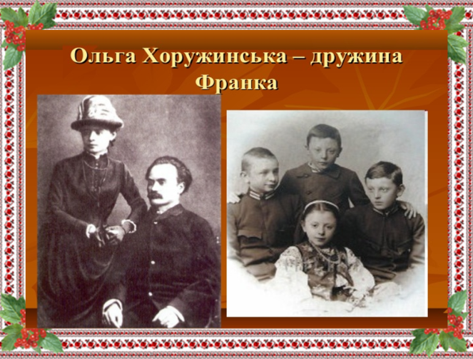
Може, то й несправедливо, але долі бажалося саме так. «Жінка, що була поруч — дружина Ольга Хоружинська — не увійшла в число «трьох».
Складними були стосунки подружжя Франків. Однак знову ж... Четверо прекрасних дітей, вихованих цим подружжям (сини Андрій, Петро і Тарас, донька Анна) великою мірою компенсують «ту серцеву недостатність», на яку воно страждало.
Отже, в Івана Яковича було три палких і щирих кохання, та жодне з них не було взаємним, чи, точніше, щасливим, бо не випало прожити спільно з жодною обраницею.
2) Довідка викладача.
Однією із перлин інтимної лірики Івана Франка, що ввійшла до другого жмутку збірки «Зів’яле листя», є поезія «Чого являєшся мені…». Зараз ви прослухаєте цей вірш. Будьте готові дати відповідь на запитання: «Які у вас виникають думки і враження стосовно цього вірша?»

3) Прослуховування пісні Віталія Козловського сучасного співака «Чого являєшся мені у сні». https://www.youtube.com/watch?v=0Xm6KPIjHRE
4) Перше враження від вірша
- Відтак, які думки виникли у вас, коли ви прослухали цей вірш?
- А, якщо чесно, ви вже закохувались в кого-небудь? Чи було це кохання взаємним? Чи нерозділеним?
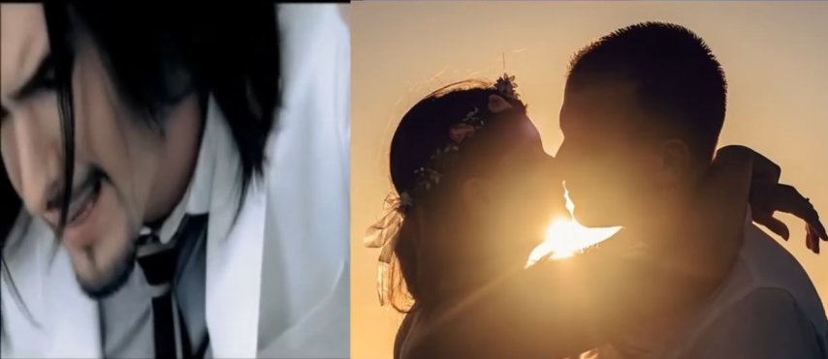
- Якщо так, то, мабуть, вам легко зрозуміти переживання поета?
8) Колективний аналіз поезії…
- Яким ви являєте ліричного героя поезії?
- Якою перед вами постає його кохана?
- Чи можна сказати, що ліричний герой засуджує свою кохану? Доведіть.
В поезії все ж таки начебто більше осуду зі сторони ліричного героя… Але ми не можемо сказати, що він не хоче її бачити… Автор дуже її кохає. І чого він просить у неї наприкінці вірша? – ЯВЛЯТИСЯ ЙОМУ У СНІ!
- Давайте напишемо до ваших зошитів аналіз цього вірша
- Тема – показ солодких страждань, які викликає кохання в житті людини.
- Ідея - возвеличення кохання як найвищого почуття на землі
- Центральний образ - образ «страдника кохання»; мрійника, який кохає, але не має відповіді на свої почуття
Художні засоби:
- Епітети: «чудові» (очі), (дно) «студене», (уста) «німі», «довгими» (ночами)
- Порівняння: «очі..., немов криниці дно студене», «уста..., мов зарево червоне», «серце..., неначе перла у болоті»
- Метафора: «бажання...займається і знову тоне», «серце надірвала», «...свої пісні у серці здавлюю на дні...»
- Анафора: «Чого являєшся мені у сні?»
- Тавтологічні повтори: «В житті мене ти знать не знаєш, хоч знаєш, добре знаєш, як я люблю тебе без тями...»
- Синонімічні дієслівні ряди: «серце... марніє, в’яне, засиха», «хоч в сні... оживає, грає, віддиха»
- Авторські дієслівні синоніми: «тужити – не жити»
- Риторичні фігури: риторичні запитання («Чого являєшся мені усні?), риторичні звертання («зіронько»); риторичні оклики («О ні!», «Хоч в сні!»)

IV.ПІДСУМОК УРОКУ.
1) Слово викладача.
Отже, сьогодні ми з вами переконались у тому, що тема кохання справді є однією з найулюбленіших тем Івана Франка. Вірші збірки «Зів’яле листя» - це неперевершені зразки найкращої інтимної лірики української поезії.
Багато з них стали народними піснями. І не тільки. Навіть сучасні українські композитори кладуть слова віршів Івана Франка на музику.

1) Кліп «Ой ти дівчино, з горіха зерня» Іван Шміло https://www.youtube.com/watch?v=M6DCQEj-Pqs

2) Мікрофон: На сьогоднішньому уроці я…

3) Оцінки за урок:

V. ДОМАШНЄ ЗАВДАННЯ
За зразком аналізу вірша «Чого являєшся мені» проаналізувати вірш «Ой ти дівчино, з горіха зерня»;
Вивчити «Чого являєшся мені у сні напам’ять»…

Cписок використаних джерел
- Данилюк Н. М. Іван Франко. Поетична збірка «Зів’яле листя». Любовна тема в творчості поета, її автобіографічність. Лірична драма «Зів’яле листя» ‒ шедевр інтимної лірики. http://g2cvukrmova.blogspot.com/p/blog-page_19.html
- Дем’яненко С. А. «Тричі мені являлася любов» (поетична збірка «Зів’яле листя» І. Франка та повість-есе Р. Горака «Тричі мені являлася любов») Режим доступу до статті: http://metodportal.com/node/49251
- Кобзар А. О. Збірка поезій «Зів’яле листя». Мотиви туги і страждань, породжених складними суспільними та особистими обставинами. Режим доступу до статті: https://www.google.com/search?q=1.+Кобзар+А.+О.+Збірка+поезій+„Зів’яле+листя”.+Мотиви+туги+і+страждань%2C+породжених
- Кохані жінки Івана Франка // Вісті Калущини. ‒ 2016.Режим доступу до статті: http://visti-kalush.com.ua/articles/category/society/2016/05/16/15650/view
- Романюк В. Три любові та шлюб Івана Франка / В. Романюк // Галицький кореспондент. ‒ 2016. Режим доступу до статті: http://gk-press.if.ua/try-lyubovi-ta-shlyub-ivana-franka/
- Слюніна О. В. Українська література. 10 клас. І семестр .Х. 2018. ‒ с. 49
- Олеся Киричук «ОЙ ТИ ДІВЧИНО З ГОРІХА ЗЕРНЯ» відеозапис вокального шоу каналу 1+1 «Голос країни». Режим доступу до відео: https://www.youtube.com/watch?v=mZTFdwfh0iE

